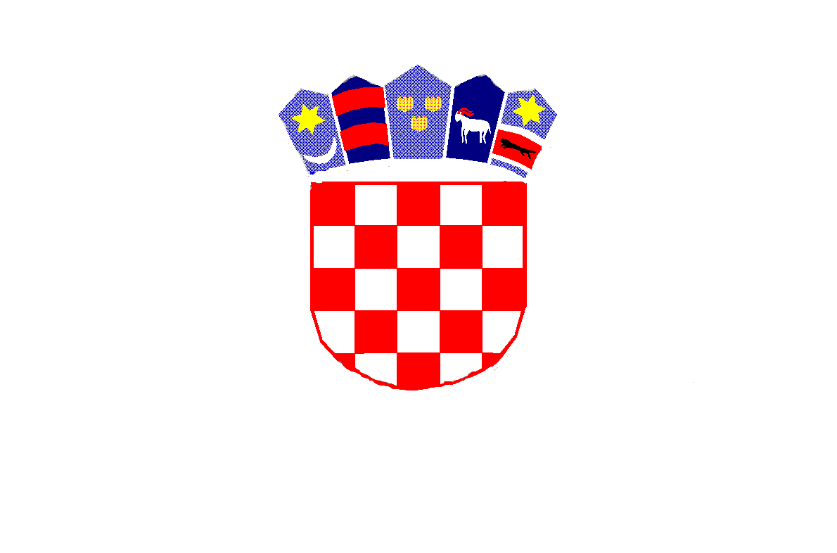

*REPUBLIKA HRVATSKA*

*MEĐIMURSKA ŽUPANIJA*

*OPĆINA MALA SUBOTICA*

*OSNOVNA ŠKOLA TOMAŠA GORIČANCA*

*MALA SUBOTICA,*

*Glavna 55, 40321 Mala Subotica*

*KLASA: 007-04/22-01/05*

*URBROJ: 2109-35/11-22-1*

*Mala Subotica, 8.6.2022.*

***ZAKLJUČAK SA SJEDNICE ŠKOLSKOG ODBORA***

***Redni broj sjednice****: 18. sjednica Školskog odbora*

***Mjesto i datum održavanja sjednice****: prostorije OŠ Tomaša Goričanca Mala   
Subotica, srijeda, 8.6.2022. u 17,30 sati*

***Nazočn****i: Kristina Obadić, Stjepan Mikulić, Miroslav Grašić, Iva Mihalic Krčmar*

*Nazočni vanjski članovi: Željka Štampar Zamuda- ravnateljica škole*

*Marija Palatinuš – tajnica, zapisničar*

***Izočnih****: nema*

*Dnevni red:*

1. *Usvajanje zapisnika sa 14.,15.,16. i 17. sjednice Školskog odbora*
2. *Prijedlog Pravilnika o postupku unutarnjeg prijavljivanja nepravilnosti OŠ Tomaša Goričanca Mala Subotica*
3. *Ostala pitanja.*

*Sve točke dnevnog reda su prihvaćene od nazočnih članova Školskog odbora.*

*Članovi Školskog odbora putem e-maila primili su materijale za ovu sjednicu.*

*Ad 1)*

*Zapisnik sa 14. sjednice Školskog odbora pročitala je predsjednica Školskog odbora. Primjedbi nije bilo te je zapisnik je jednoglasno prihvaćen.*

*Zapisnik sa 15. sjednice Školskog odbora pročitala je predsjednica Školskog odbora. Primjedbi nije bilo te je zapisnik je jednoglasno prihvaćen.*

*Zapisnik sa 16. sjednice Školskog odbora pročitala je predsjednica Školskog odbora. Primjedbi nije bilo te je zapisnik je jednoglasno prihvaćen.*

*Zapisnik sa 17. sjednice Školskog odbora pročitala je predsjednica Školskog odbora. Primjedbi nije bilo te je zapisnik je jednoglasno prihvaćen.*

*Ad2)*

*Ravnateljica škole, Željka Štampar Zamuda nazočnima je pročitala prijedlog Pravilnika o postupku unutarnjeg prijavljivanja nepravilnosti. Dodatnih pitanja nije bilo te je Pravilnik jednoglasno prihvaćen od svih nazočnih članova.*

*Ad 3)*

*Ostalih pitanja nije bilo.*

*Sjednica je završila u 18,20 sati.*

*Zapisničar: Predsjednica ŠO:*

*Marija Palatinuš Kristina Obadić*